ΤΑΞΗ Ε1 17/12/20

ΓΛΩΣΣΑ (ΓΙΑ 21/12):

- ΔΙΑΒΑΖΩ ΤΟ ΚΕΙΜΕΝΑΚΙ (ΣΕΛ. 60) ΤΕ ΚΑΙ ΚΑΝΩ ΤΗΝ ΑΣΚ. 8 ΣΤΗΝ ΙΔΙΑ ΣΕΛΙΔΑ

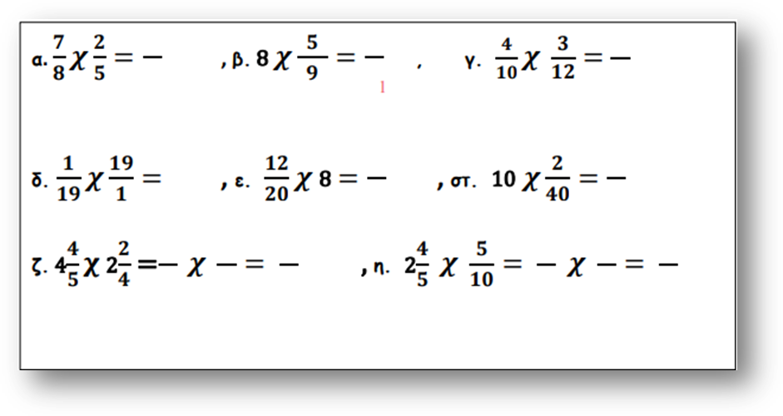
ΜΑΘΗΜΑΤΙΚΑ (ΓΙΑ 21/12):
- ΥΠΟΛΟΓΙΖΩ ΤΑ ΠΑΡΑΚΑΤΩ ΓΙΝΟΜΕΝΑ ΣΤΟ ΤΕΤΡΑΔΙΟ ΜΑΘΗΜΑΤΙΚΩΝ
- ΜΕΛΕΤΩ ΤΗΝ ΠΑΡΟΥΣΙΑΣΗ ΓΙΑ ΤΗ ΔΙΑΙΡΕΣΗ ΚΛΑΣΜΑΤΩΝ (ΣΤΗΝ ΗΛΕΚΤΡΟΝΙΚΗ ΤΑΞΗ ΧΩΡΙΣ ΝΑ ΚΑΝΩ ΚΑΤΙ ΑΛΛΟ ΣΧΕΤΙΚΑ ΜΕ ΑΥΤΟ, ΘΑ ΤΑ ΚΟΥΒΕΝΤΙΑΣΟΥΜΕ ΣΤΟ ΜΑΘΗΜΑ)

